S2 eksamen vår 2018

**DEL 1**

**Uten hjelpemidler**

**Tid:** 3 timer  
**Hjelpemidler:** Vanlige skrivesaker, linjal med centimetermål og vinkelmåler er tillatt.

**Oppgave 1** (5 poeng)

Deriver funksjonene

1. 
2. 
3. 

**Oppgave 2** (2 poeng)

Løs ligningssystemet



**Oppgave 3** (4 poeng)

Et polynom er gitt ved



1. Forklar at er delelig med .
2. Løs ulikheten .

**Oppgave 4** (4 poeng)

I en aritmetisk følge er  og .

1. Bestem en formel for uttrykt ved .
2. Regn ut .

**Oppgave 5** (4 poeng)

1. Forklar at den geometriske rekken  konvergerer.  
   Bestem summen av rekken.
2. Forklar at desimaltallet  kan skrives som den uendelige rekken  
     
    

Bruk dette til å skrive tallet  som en brøk.

**Oppgave 6** (7 poeng)

Funksjonen er gitt ved



1. Vis at grafen til alltid er stigende.
2. Begrunn at  for alle verdier av .
3. Vis ved regning at grafen til  har vendepunkt i .
4. Lag en skisse av grafen til .

**Oppgave 7** (4 poeng)

I en eske er det fire blå og seks røde kuler. Tenk deg at du skal trekke tilfeldig én kule og legge den tilbake i esken. Dette skal du gjøre ti ganger.

Vi lar  være antallet røde kuler som du trekker.

1. Forklar at  er binomisk fordelt.
2. Bestem  og .

**Oppgave 8** (4 poeng)

Baker Nilsen lager rugbrød. Vi går ut fra at vekten av rugbrødene er normalfordelt med  kg og  kg.

1. Bestem sannsynligheten for at et tilfeldig valgt rugbrød veier mellom 0,90 kg og   
   1,10 kg.

Rugbrødene sendes til butikken på paller med 100 rugbrød på hver pall.

1. Bestem sannsynligheten for at vekten av rugbrødene på en tilfeldig pall er mellom 99,5 kg og 100,5 kg.

**Oppgave 9** (2 poeng)

Om en funksjon  vet vi at grafen har toppunkt i  og bunnpunkt i .

En annen funksjon  er gitt ved



Bestem topp- og bunnpunkter på grafen til .

**DEL 2**

**Med hjelpemidler**

**Oppgave 1** (8 poeng)

En bedrift produserer  enheter av en vare per dag. Den daglige kostnaden (i kroner) er gitt i tabellen nedenfor, for noen utvalgte verdier av .

|  |  |  |  |  |  |  |
| --- | --- | --- | --- | --- | --- | --- |
|  | 0 | 10 | 20 | 30 | 40 | 50 |
| Daglige kostnader (i kroner) | 500 | 751 | 898 | 1249 | 2108 | 3752 |

Vi regner med at bedriften får solgt hele produksjonsmengden for 80 kroner per enhet.

1. Vis at funksjonen  gitt ved  
     
       
     
   er en god modell for det daglige overskuddet til bedriften ved produksjon av  enheter.
2. Bruk graftegner til å tegne grafen til overskuddsfunksjonen .
3. Hvilken daglig produksjonsmengde gir at grensekostnaden er lik grenseinntekten?  
   Hva forteller dette oss?

På grunn av økt konkurranse må bedriften sette ned prisen per enhet.

1. Hva er den laveste prisen de kan ta per enhet og likevel unngå å gå med underskudd?  
   Hvor mange enheter må de i så fall produsere?

**Oppgave 2** (8 poeng)

Eirik vil spare penger fram til han blir pensjonist. Han ønsker å spare 40 000 kroner i året i 15 år fremover. Han planlegger å gjøre sitt første innskudd 1. juli 2018.09.27

Eirik forventer at den årlige avkastningen vil være 5 % i hele perioden.

1. Sett opp en geometrisk rekke som viser hvor stort beløp Eirik har på kontoen ett år etter siste innbetaling. Bruk CAS til å vise at summen av denne rekken er   
   906 299,67 kroner.

Eirik vurderer tre alternative måter å disponere pengene på.

1. Det oppsparte beløpet tas ut i 15 like store beløp 1. juli hvert år fra og med 2033 og til og med 2047.
2. Det oppsparte beløpet brukes til å opprette et fond. Fondet skal den 1. juli hvert år betale et fast beløp til et godt formål. Første utbetaling er 2033. Disse utbetalingene skal pågå i all framtid.
3. Eirik tar ut 30 000 kroner i 2033. Deretter øker han det årlige uttaksbeløpet med 10 % hvert år. Alle uttakene skjer den 1. juli.

I resten av oppgaven antar vi at den årlige avkastningene vil være 5 % per år i all framtid.

1. Hvor stor blir den årlige utbetalingen med alternativ I?
2. Hvor stor blir den årlige utbetalingen med alternativ II?
3. Når er kontoen til Eirik tom dersom han følger planen i alternativ III?

**Oppgave 3** (8 poeng)

En bedrift produserer en type medisin som selges på flasker. De antar at vekten  av flaskene er normalfordelt med forventningsverdi 250,0 g og standardavvik 3,0 g.  
Bedriften sier at en flaske veier for lite når den veier mindre enn 245,0 g.

1. Bestem sannsynligheten for at en tilfeldig flaske veier for lite.

Flaskene blir pakket i esker, Hver eske inneholder 15 flasker. La være antall flasker som veier for lite, i en tilfeldig valgt eske. Da er binomisk fordelt.

1. Bestem sannsynligheten for at en tilfeldig valgt eske skal inneholde én eller flere flasker som veier for lite.

Bedriften har som målsetting at maksimalt 10 % av eskene skal ha flasker som veier for lite. For å nå dette målet må de justere forventningsverdien til . Vi antar at standardavviket forblir uforandret ved justeringen.

1. Grunngi at sannsynligheten for at en flaske veier for lite, må være høyst 0,70 % dersom de skal kunne nå målsetningen.
2. Hva må forventningsverdien til  være for at kravet i oppgave c) skal blir oppfylt?

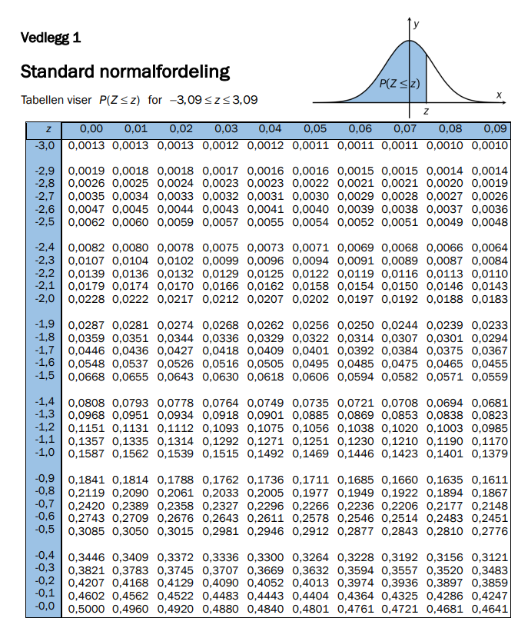

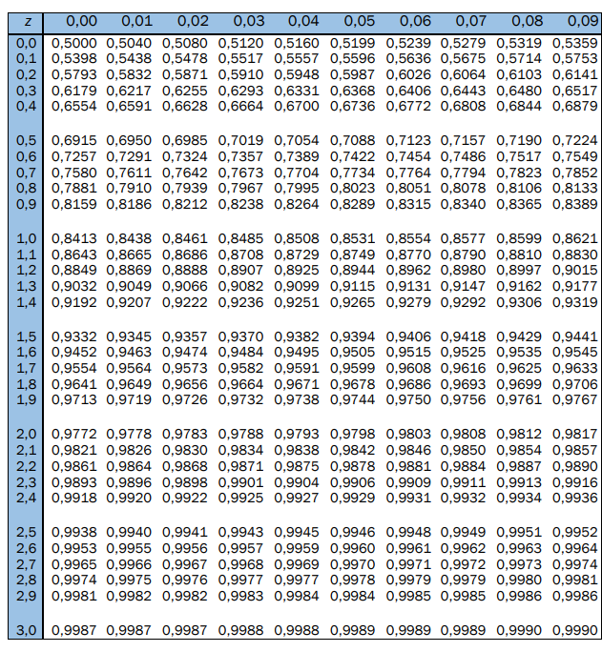

**Kilder for bilder, tegninger osv.**

* Andre bilder, tegninger og grafiske framstillinger: Utdanningsdirektoratet